別表1(第2,4,8条関係)

建物名 小金井地区3号館
階数 | 部屋 | ﾕﾆｯﾄ | 面積(㎡) | 一月当り使用料（円） |  |  | 仕様
 |  |  |  | 入居年度～3年目の年度末まで（3年以内） | 4年目の年度初め～7年目の年度末まで（4年以内） | 8年目の年度初め以降 | 仕様
１Ｆ | 104 | １ | 50.4 | 236,880 | 262,080 | 352,800 | ｳｴｯﾄﾗﾎﾞ対応
１Ｆ | 105 | １ | 50.4 | 236,880 | 262,080 | 352,800 | ｳｴｯﾄﾗﾎﾞ対応
１Ｆ | 106 | １ | 50.4 | 236,880 | 262,080 | 352,800 | ｳｴｯﾄﾗﾎﾞ対応
１Ｆ | 107 | １ | 50.4 | 236,880 | 262,080 | 352,800 | ｳｴｯﾄﾗﾎﾞ対応
１Ｆ | 108 | １ | 50.4 | 236,880 | 262,080 | 352,800 | ｳｴｯﾄﾗﾎﾞ対応
１Ｆ | 109 | １ | 48.0 | 225,600 | 249,600 | 336,000 | ｳｴｯﾄﾗﾎﾞ対応
３Ｆ | 301 | １ | 64.7 | 第4条第3項ただし書に該当する者については、使用料を徴収する。 |  |  | ｳｴｯﾄﾗﾎﾞ対応
３Ｆ | 302 | １ | 50.4 |  |  |  | ｳｴｯﾄﾗﾎﾞ対応
３Ｆ | 304 | １ | 50.4 |  |  |  | ｳｴｯﾄﾗﾎﾞ対応
３Ｆ | 305 | １ | 50.4 |  |  |  | ｳｴｯﾄﾗﾎﾞ対応
３Ｆ | 306 | １ | 50.4 |  |  |  | ｳｴｯﾄﾗﾎﾞ対応
３Ｆ | 307 | １ | 50.4 |  |  |  | ｳｴｯﾄﾗﾎﾞ対応
３Ｆ | 308 | １ | 50.4 |  |  |  | ｳｴｯﾄﾗﾎﾞ対応
３Ｆ | 309 | 1 | 48.0 |  |  |  | ｳｴｯﾄﾗﾎﾞ対応

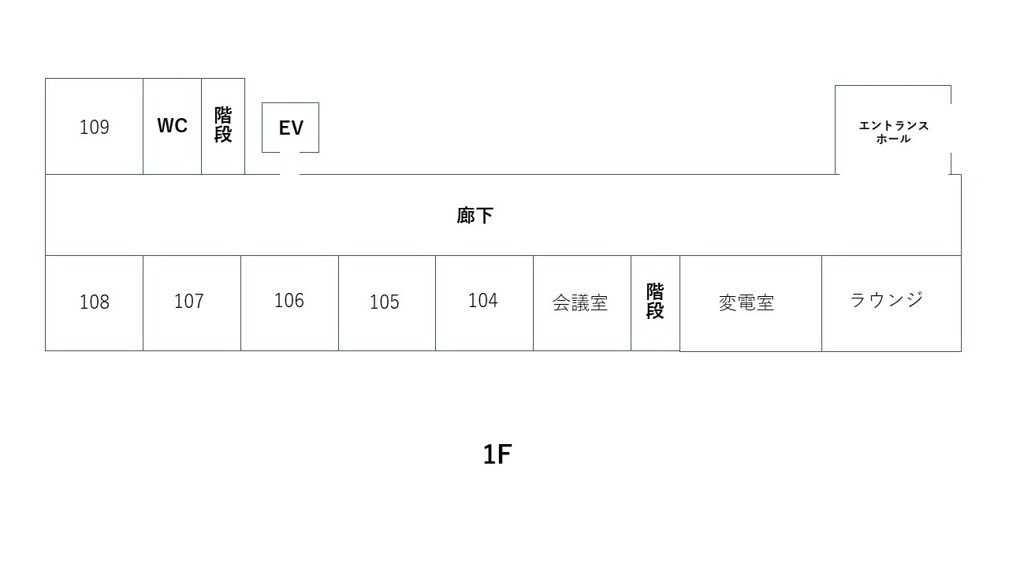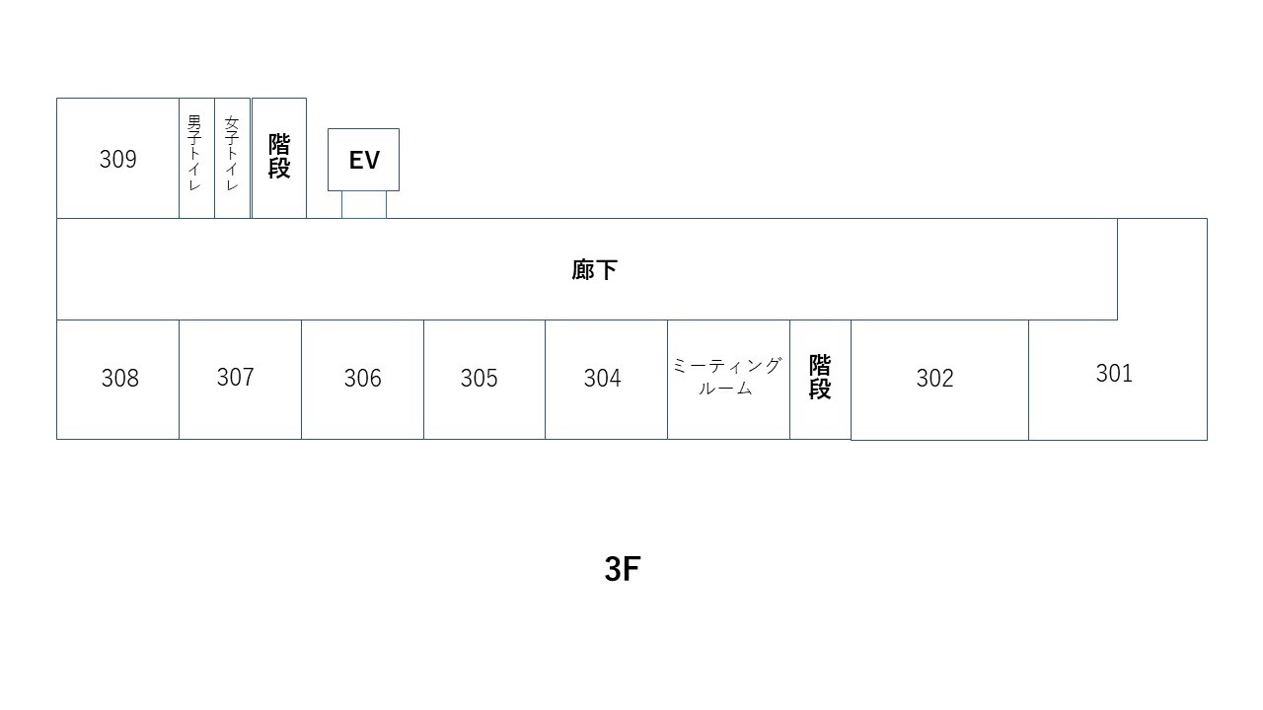

建物名 小金井動物救急医療センター棟
階数 | 部屋 | ﾕﾆｯﾄ | 面積（㎡） | 一月当り使用料(円) |  |  | 仕様
 |  |  |  | 入居年度～3年目の年度末まで（3年以内） | 4年目の年度初め～7年目の年度末まで（4年以内） | 8年目の年度初め以降 | 仕様
３F | labo 1 | 1 | 41.8 | 196,460 | 217,360 | 292,600 | ｳｴｯﾄﾗﾎﾞ対応
３F | labo 2 | 1 | 42.2 | 198,340 | 219,440 | 295,400 | ｳｴｯﾄﾗﾎﾞ対応
３F | labo 3 | 1 | 42.2 | 198,340 | 219,440 | 295,400 | ｳｴｯﾄﾗﾎﾞ対応
３F | labo 4 | 1 | 41.8 | 196,460 | 217,360 | 292,600 | ｳｴｯﾄﾗﾎﾞ対応
３F | labo 5 | 1 | 39.2 | 184,240 | 203,840 | 274,400 | ｳｴｯﾄﾗﾎﾞ対応
３F | labo 6 | 1 | 79.4 | 373,180 | 412,880 | 555,800 | ｳｴｯﾄﾗﾎﾞ対応
３F | labo 7 | 1 | 77.8 | 365,660 | 404,560 | 544,600 | ｳｴｯﾄﾗﾎﾞ対応
３F | labo 8 | 1 | 77.8 | 365,660 | 404,560 | 544,600 | ｳｴｯﾄﾗﾎﾞ対応
３F | labo 9 | 1 | 79.0 | 371,300 | 410,800 | 553,000 | ｳｴｯﾄﾗﾎﾞ対応

